昆明理工大学2020年硕士研究生招生入学考试试题(A卷)

考试科目代码： 618 考试科目名称 ： 大学物理

考生答题须知
- 所有题目（包括填空、选择、图表等类型题目）答题答案必须做在考点发给的答题纸上，做在本试题册上无效。请考生务必在答题纸上写清题号。
- 评卷时不评阅本试题册，答题如有做在本试题册上而影响成绩的，后果由考生自己负责。
- 答题时一律使用蓝、黑色墨水笔或圆珠笔作答（画图可用铅笔），用其它笔答题不给分。
- 答题时不准使用涂改液等具有明显标记的涂改用品。
一、 单选题(本大题共15小题，每小题3分，总计45分)
1、质点作曲线运动，$\vec{r}$表示位置矢量，s表示路程，$a_{t}$表示切向加速度的大小，下列表达式中：
（1）$\frac{dv}{\text{dt}}=a$ （2）$\frac{\text{dr}}{\text{dt}}=v$ （3）$\frac{\text{ds}}{\text{dt}}=v$ （4）$|\frac{d\vec{v}}{\text{dt}}|=a_{t}$
（A）只有（1）、（4）是对的 （B）只有（2）、（4）是对的
（C）只有（2）是对的 （D）只有（3）是对的
2、质量为$m$，速率为$v$的小球，以入射角$α$斜向与墙壁相碰，又以原速率沿反射角$α$方向从墙壁弹回。设碰撞时间为$Δt$，墙壁受到的平均冲力为：
（A） $\bar{F}=2{mv}/{Δt}$ （B）$\bar{F}=2mv\text{cos}α/{Δt}$
（C） $\bar{F}=mv\text{cos}α/{Δt}$ （D）$λ$
3、质点系的内力可以改变：
（A）系统的总质量 （B）系统的总动量
（C）系统的总动能 （D）系统的总角动量
4、如图，一定量的理想气体，由平衡状态A变到平衡状态B（p_{A}=p_{B}），则无论经过的是什么过程，系统必然：
0
p
A
B
V
（A）对外作正功 （B）内能增加
（C）从外界吸热 （D）向外界放热
5、已知一高斯面所包围的体积内电量代数和$λ_{\text{Li}}>λ_{\text{Fe}},I_{\text{Li}}<I_{\text{Fe}}$，则可肯定：
（A）高斯面上各点场强均为零
（B）穿过高斯面上每一面元的电通量均为零
（C）穿过整个高斯面的电通量为零
（D）以上说法都不对
6、在无限长的载流直导线附近放置一矩形闭合线圈，开始时线圈与导线在同一平面内，且线圈中两条边与导线平行，当线圈以相同的速率作如图所示的三种不同方向的平动时，线圈中的感应电流：
I
Ⅱ
III

（A）以情况I中为最大 （B）以情况Ⅱ中为最大
（C）以情况III中为最大 （D）在情况I和Ⅱ中相同
7、无限长直圆柱体，半径为R，沿轴向均匀流有电流I，设圆柱体内(r < R)的磁场能量密度为w₁，圆柱体外(r >R)的磁场能量密度为w₂，则：
（A） w₁、w₂均与r²成正比
（B） w₁、w₂均与r²成反比
（C） w₁与r²成正比，而w₂与r²成反比
（D） w₁与r²成反比, w₂与r²成正比
8、一质点作简谐振动，周期为T，当它由平衡位置向x轴正方向运动时，从二分之一最大位移处到最大位移处这段路程所需要的最短时间为：
（A）T/4 （B）T/12 （C）T/6 （D）T/8
9、一平面简谐波以波速$u$沿$x$轴正方向传播，$O$为坐标原点。已知$P$点的振动方程为$y=A\text{cos}ωt$，则：
（A）$O$点的振动方程为$y=A\text{cos}(ωt−l/u)$
（B）波的表达式为$y=A\text{cos}ω[t−(l/u)−(x/u)]$
（C）波的表达式为$y=A\text{cos}ω[t+(l/u)−(x/u)]$
（D）$C$点的振动方程为$y=A\text{cos}ω(t−3l/u)$
O B
A
10、一光学平板玻璃A与待测工件B之间形成空气劈尖，用单色光垂直入射，看到的反射光的干涉条纹如图所示，则A与B接触点O处的明、暗，以及工件B的上表面的缺陷情况应该是：
（A）出现明纹，不平处为凸起；
（B）出现暗纹，不平处为凸起；
（C）出现明纹，不平处为凹槽；
（D）出现暗纹，不平处为凹槽。
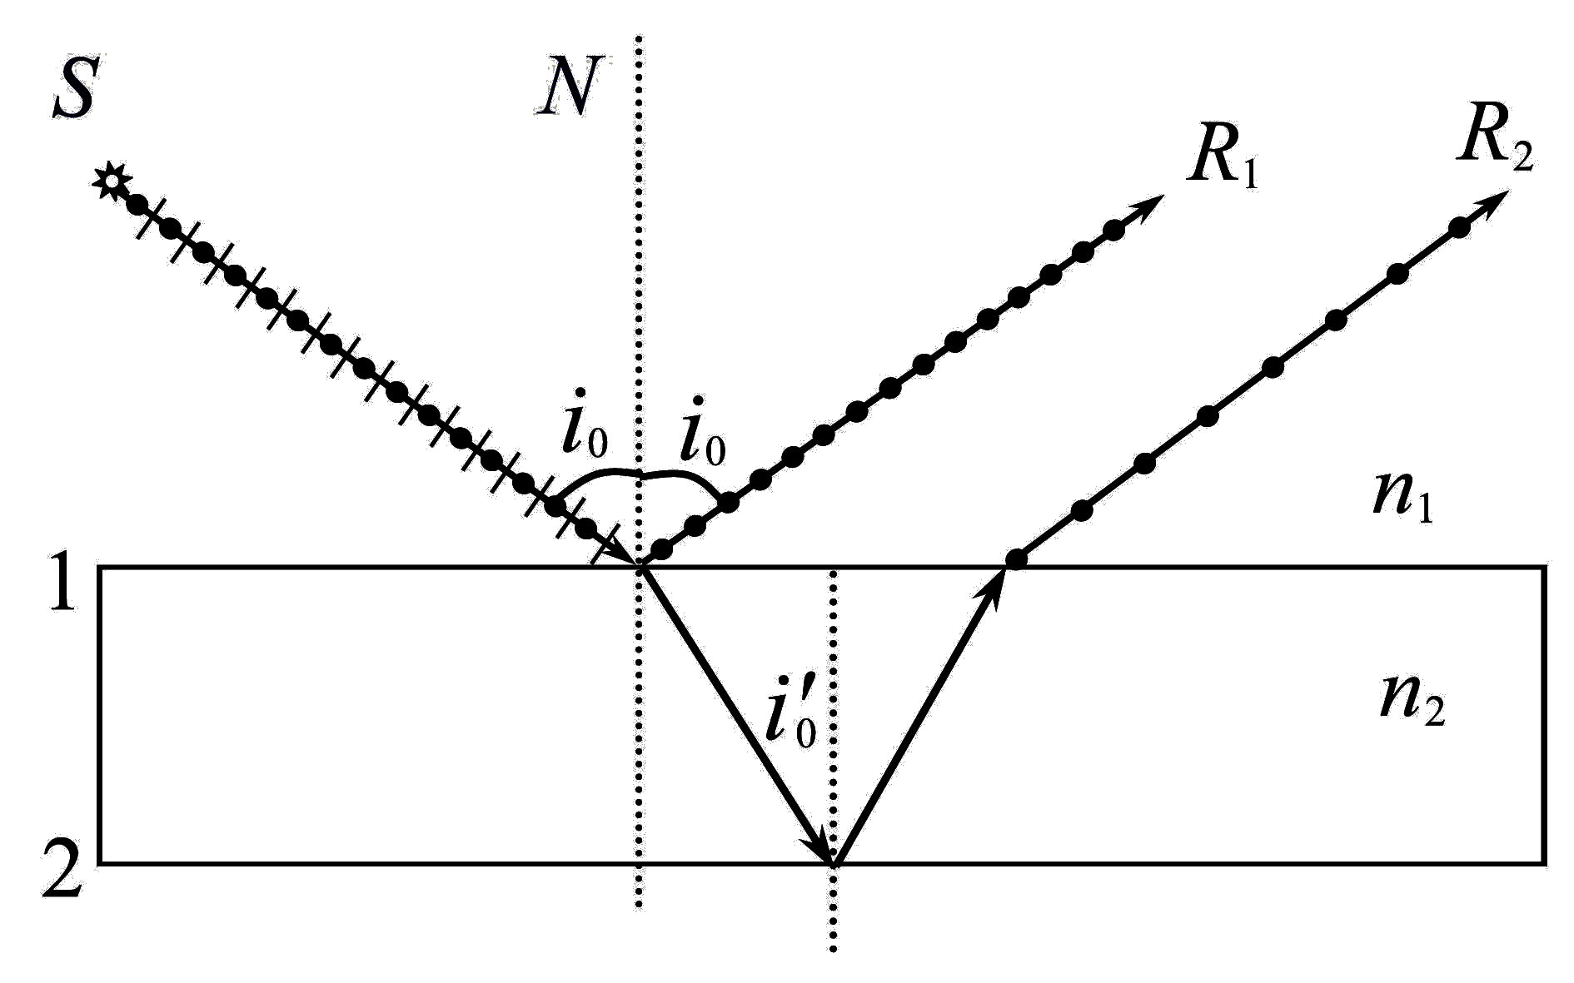
11、一束自然光自空气射向一块平玻璃（如图），设入射角等于布儒斯特角i₀，则在界面2的反射光是：
R₁
R₂
n₁
n₂
（A）自然光；
（B）完全偏振光且光矢量振动方向垂直于入射面；
（C）完全偏振光且光矢量振动方向平行于入射面；
（D）部分偏振光。
12、两个惯性系S和S′，沿x（x′）轴方向作相对运动，相对运动速度为u ，设在S′系中某点先后发生了两个事件，用固定于该系的钟测出两事件的时间间隔为$τ_{0}$，而用固定在S系中的钟测出这两个事件的时间间隔为$τ$ ；又在S′系x′轴上放置一固有长度为l₀的细杆，从S系测得此杆的长度为l，则：
（A）$τ<τ_{0}, l<l_{0}$. （B）$τ<τ_{0}, l>l_{0}$
（C）$τ>τ_{0}, l>l_{0}$ （D）$τ>τ_{0}, l<l_{0}$
13、某核电站年发电量为100亿度，它约等于36×10¹⁵ J的能量，如果这是由核材料的全部静止能转化产生的，则需要消耗的核材料的质量为：
（A）0.4kg （B）0.8kg （C）12×10⁷kg （D）(1/12)×10⁷kg
14、用强度为I，波长为$λ$的X射线分别照射锂（Z=3）和铁（Z=26），若在同一散射角下测得康普顿散射的X射线波长分别为λ_{Li}和λ_{Fe}，（λ_{Li}，λ_{Fe}>λ）它们对应的强度分别为I_{Li}和I_{Fe}，则：
（A）$λ_{\text{Li}}>λ_{\text{Fe}},I_{\text{Li}}<I_{\text{Fe}}$ （B）$λ_{\text{Li}}=λ_{\text{Fe}},I_{\text{Li}}=I_{\text{Fe}}$
（C）$λ_{\text{Li}}=λ_{\text{Fe}},I_{\text{Li}}>I_{\text{Fe}}$ （D）$λ_{\text{Li}}<λ_{\text{Fe}},I_{\text{Li}}>I_{\text{Fe}}$
15、电子显微镜中的电子从静止开始通过电势差为$U$的静电场加速后，其德布罗意波长是0.4Å，则$U$约为（普朗克常量$h=6\text{.}\text{63}×{\text{10}}^{−\text{34}}J⋅s$）：
（A）150V （B）330V （C）630V （D）940V

二、填空题(本大题共15小题，每小题3分，总计45分)
1、当火车以10m/s的速率行驶时，若相对于地面竖直下落的雨滴在列车的窗子上形成的雨迹偏离竖直方向30°，则雨滴相对于地面的速率为 m/s。
2、二质点的质量各为m₁，m₂。当它们之间的距离由a缩短到b时，万有引力所做的功为： 。
3、在相同温度下，氢分子与氧分子的平均平动动能的比值为 ；方均根速率的比值为 。
4、某理想气体等温压缩到给定体积时外界对气体作功$\left|A_{1}\right|$，又经绝热膨胀返回原来体积时气体对外作功$\left|A_{2}\right|$，则整个过程中气体从外界吸收的热量Q =________________。
5、两根长直导线通有电流I，图示有三种环路：在每种情况下，$\oint{\vec{B}⋅d\vec{l}}$各等于：
（对环路a)；
I
I
b
a
c
c
（对环路b)；
（对环路c)。
6、在匀强磁场$B$中，取一半径为R的圆，圆面的法线$n$与$B$成60°角，
60°
R
S
则通过以该圆周为边线的任意曲面S的磁通量为：
（SI）。

7、充了电的由半径为$r$的两块圆板组成的平行板电容器（两板间为真空），在放电时两板间的电场强度的大小为$E=E_{0}e^{{−t}/{\text{RC}}}$，式中$E_{0}$、$R$、$C$均匀为常数，则两板间的位移电流的大小为 ，其方向与电场强度的方向 。（填“相同”、“相反”或“垂直”）
8、一竖直悬挂的弹簧振子，自然平衡时弹簧的伸长量为$x_{0}$，此振子自由振动的周期$T=$ 。
9、三个平面简谐波的波函数为：$b$，$c$和$d$。则可以与y₁叠加产生驻波的是 。
10、若将双缝干涉实验从空气移入水面之下进行，则干涉条纹间的距离将 变小 。（填“变大”、“变小”或“不变”）
f
P
A
B
D
C

2λ

11、如右图是单缝夫琅和费衍射的示意图，从狭缝边缘A和B点处
出射的两条会聚于屏幕上P点处的光束间的光程差为2λ，则P点
对应的衍射方向上，单缝可分为 个半波带。

12、爱因斯坦建立狭义相对论时提出的两条基本假设是 原理和
原理。
13、静止时边长为50 cm的立方体，当它沿着与它的一个棱边平行的方向相对于地面以匀速2.4×10⁸m⋅s⁻¹运动时，在地面上测得它的体积是 。
14、在光电效应实验中，测得某金属的遏止电压|U₀|与入射光频率$v$的关系曲线如下图所示，由此可知该金属的红限频率$v_{0}=\text{__________}\text{Hz}$，逸出功$W=\text{________}\text{eV}$。
ν(×10¹⁴Hz)
|U₀|(V)

15、在氢原子光谱中，莱曼系（由各激发态跃迁到基态所发射的各谱线组成的谱线系）的最短波长的谱线所对应的光子能量为$\text{________}\text{eV}$；巴尔末系的最短波长的谱线所对应的光子的能量为$\text{________}\text{eV}$。（里德伯常量$R=1\text{.}\text{097}×{\text{10}}^{7}m^{−1}$，普朗克常量$h=6\text{.}\text{63}×{\text{10}}^{−\text{34}}J⋅s$，$1\text{eV}=1\text{.}\text{60}×{\text{10}}^{−\text{19}}J$）

三、计算题（本大题共7小题，总计60分）
1、（本题8分）如图所示，设两重物的质量分别为m₁和m₂，且m₁ > m₂，定滑轮的半径为r，对转轴的转动惯量为J，轻绳与滑轮间无滑动，滑轮轴上摩擦不计。设开始时系统静止，试求（1）滑轮的角加速度$α$；（2）重物的加速度a 。
m₂
r
m₁

2、（本题6分）一定量的某单原子分子理想气体装在封闭的气缸里，此气缸有可活动的活塞（活塞与气缸壁之间无摩擦且无漏气）。已知气体的初压强p₁ = 1atm，体积V₁ = 1升，现将该气体在等压下加热直到体积为原来的2倍，然后在等容下加热到压强为原来的2倍，最后作绝热膨胀，直到温度下降到初温为止。试求：（1）在 p - V 图上将整个过程表示出来；（2）在整个过程中气体内能的改变；（3）在整个过程中气体所吸收的热量；（4）在整个过程中气体所作的功。（1 atm = 1.013×10⁵ Pa ）
3、（本题10分）如图所示，一长为10cm的均匀带正电细杆，其带电量为1.5×10⁻⁸C。试求在杆的延长线上距杆的端点5cm处的P点的电场强度。($\frac{1}{4{\text{πε}}_{0}}=9×{\text{10}}^{9}{N⋅m^{2}}/{C^{2}}$)
O
5cm
P
x
10cm

4、（本题10分）半径为$R$的无限长圆柱体，其上载有均匀电流I，请用安培环路定律计算：（1）圆柱体内（$r<R$）；（2）圆柱体外（$R<r$）各点处磁感应强度B的大小。
I
R

5、（本题10分）沿x轴负方向传播的平面简谐波在t = 2 s时刻的波形曲线如图所示，设波速u = 0.5 m/s， 求：（1）原点O的振动方程；（2）以O为原点的波函数。
6、（本题10分）以波长为 λ=500nm的单色平行光垂直入射在光栅常数 a+b=2.10μm，缝宽a=0.70μm 的光栅上，求：（1）屏上可以观察到的最高级次；（2）哪些级次发生了缺级；（3）列出屏上能看到的所有谱线。
7、（本题6分）一高速运动的π介子，其静能E₀=100MeV，总能量为E=3000MeV。若已知π介子的固有寿命为τ₀，问在实验室中观察到该π介子的寿命τ应是其固有寿命的多少倍？

